Accelemoter Project

Mauricio Montanares.
Alonso Saez.

Se utiliza una STM32F4 y el sensor LIS3DSH ya incorporado en esta para realizar un plot en tiempo real en una interfaz GUI de las variaciones en la aceleracion de los ejes x e y.

El sensor LIS3DSH envia datos mediante SPI a los cuales se puede acceder mediante instancias de codigo. Estos datos son convertidos a string para posteriormente ser enviados mediante el protocolo UART a un computador para leer los datos por serial.

Utilizamos Matlab para leer los datos enviados por serial y generar dos graficas que muestran las variaciones en el tiempo de los valores que entrega el sensor LIS3DSH.

Pines y modulos de comunicacion utilizados

- SPI1 (PA5, PA6, PA7)
- USART2(TX = PA2, RX = PA3)
- USART3(TX = PB10, RX = PB11)

Diagrama de Funcionamiento

diagramadiagrama

Funcionamiento

Se deben configurar los parametros del sensor en el archivo main.c. Los datos son enviados por SPI a los registros en donde estos pueden ser leidos. Se envian los datos por los UARTS y finalemnte se lee el purto serial en Matlab. Para leer los datos enviados por serial se requirio del uso de un covertidor ttl-usb.

Resultados

Los datos se visualizan mediante graficos. Los cambios generados en la variables se grafican en tiempo real en pantalla.

fotofotofoto

Por mejorar

ACCELEMOTER PROJECT. AUTO-GUIDE.
February, Summer of 2019.

By me.For me();

(Worked on Ubuntu 18.04Lts)

1. AttolicWorkspace + StmCubeMX for LIS3DSH sensor.

Let’s suppose you remember how to use the software of this section. If you don’t know this, visit the course in udemy.com and youtube(and more youtube).

a) List of pins. StmCubeMX (* = obligatory requirement for working)

- Four PinLeds(*)
- One SPI Module(*)
- ResetButton
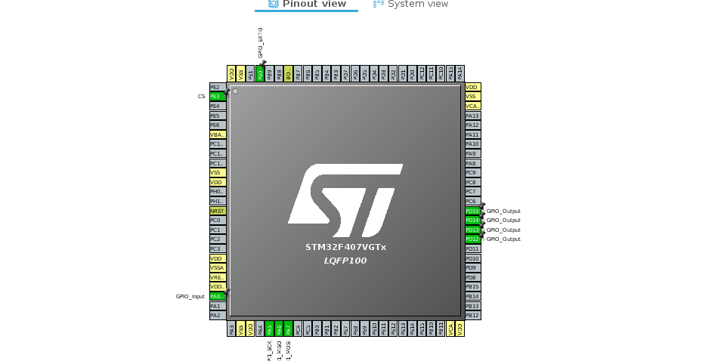

Next, you can press “Generate Code”

b) Modification of main.c file

- First, you need to agree a extra library: #include "MY_LIS3DSH.h" and add a path for this file (File → Proprieties → search “path” → select a directory for add ).
- In the begging of main section add LIS3DSH_InitTypeDef MyAccConfDeff; for establish a configurations of the accelerometer.

- Just up of while(1) loop you need add a configuration parameters for accelerometer
/* CONFF PARAMETERS */
MyAccConfDeff.dataRate = LIS3DSH_DATARATE_12_5;
MyAccConfDeff.fullScale = LIS3DSH_FULLSCALE_4;
MyAccConfDeff.antiAliasingBW = LIS3DSH_FILTER_BW_50;
MyAccConfDeff.enableAxes = LIS3DSH_XYZ_ENABLE;
MyAccConfDeff.interruptEnable = false;

LIS3DSH_Init(&hspi1, &MyAccConfDeff);

- In the while(1) loop, for initialize a sensor mesure add the next condition:
if(LIS3DSH_PollDRDY(1000) == true ){
myData = LIS3DSH_GetDataScaled();//take a measures of all axis

“rest of the code...”}

- For access a data measure of diferent axis write a myData.x | myData.y | myData.z

- When you have the rest of your code compile(and pray), next press the debugger icon and press run.

2. AttolicWorkspace + StmCubeMX for UART communication

a) List of pins. StmCubeMX (* = obligatory requirement for working)

- Two UART modules (*)
- Two leds for see the working
pd: in the configuration of UART you need the see nvic and check the boxes (global interrupt)

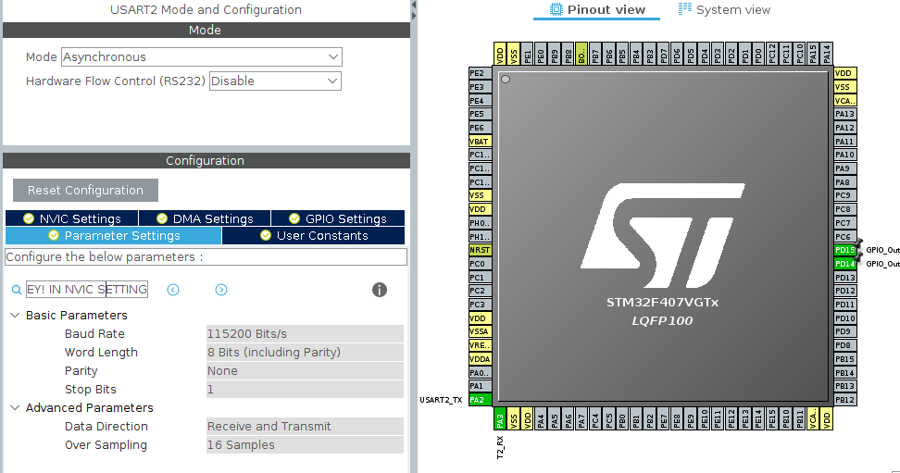

b) Modification of main.c file

- Add a extra libraries (extra PATH is not necessary in this case)
#include "stm32f4xx_hal.h"
#include <string.h>

- Define your data after in the main section. For example
char TxData1[30] = "15x\n";

- In the while(1) loop you can send the data. For example
HAL_UART_Transmit(&huart2, (uint8_t *)TxData1, strlen(TxData1), 5);
In this case we send TxData1 from huart2.

3. UART Hadware connections

You need to have a ttl-usb conversor

In the case of the photography of below I use a UART2 module and connect PA2(Tx) and PA3(Rx).

Connections from Stm32f4 to TTL-Usb conversor: PA2(Tx) → Rx pin
PA3(Tx) → Tx pin

You can use 5v or 3v pins of TTL-Usb conversor it as a source power of the StmBoard(in this case same connect GND pin) or you can use usb conector and not use the pins of the TTL-Usb conversor (in this case GND is not necessary)

NOW YOU CAN RUN DE UART CODE AND READ SERIAL PORT WITH SOME SOFTWARE.

4. Real Time Graphics with Matlab

https://github.com/metinakkin/STM32F4-KEIL-ARM-6-Real-Time-Graphics-Matlab/tree/master/Matlab-Timer/Objects

